附件1

2022年省级中小企业纾困发展以奖代补资金申报指南

根据《云南省人民政府办公厅关于印发云南省进一步帮扶中小微企业纾困发展工作方案的通知》（云政办发[2022]242号）、《云南省财政厅 云南省工业和信息化厅关于实施进一步帮扶中小微企业纾困发展以奖代补政策的通知》（云财建[2022]150号）文件精神，为加快帮扶中小微企业纾困政策落实见效，有效支持中小微企业、个体工商户纾困发展和转型提质升级，对辖区内的困难行业中小微企业（特别是停减产中小微企业）、个体工商户提供房屋租金、水电气费、担保费等补助。

一、资金支持范围

对注册地和经营地均在宜良县辖区内，且符合《工业和信息化部 统计局 发展改革委 财政部关于印发中小企业划型标准规定的通知》（工信部联企业[2011]300号）有关划型标准的中小微企业（特别是停减产中小微企业）或个体工商户在2022年期间产生的房屋租金、水电气费、担保费等按比例进行补助，单个企业最高补助不超过10万元。

二、申报材料要求

（一）房屋租金方向

申报企业按要求提交纸质申报材料，纸质材料用A4纸双面打印，并按以下顺序装订成册：

1. 2022年省级中小企业纾困发展以奖代补资金申报书（封面）；

2. 2022年省级中小企业纾困发展以奖代补资金申报表；

3. 承诺书；

4.营业执照复印件；

5.房屋租赁合同复印件；

6.房屋租金发票；

7.中小企业规模类型自测结果；（中小企业规模类型自测结果请登录中华人民共和国工业和信息化部网站中小企业规模类型自测小程序自测 <https://baosong.miit.gov.cn/ScaleTest>）

8.其他与资金申报有关的材料。

**相关要求：**营业执照、房屋租赁合同、房屋租金发票必须名称一致，否则不能申报。

（二）水电气费方向

申报企业按要求提交纸质申报材料，纸质材料用A4纸双面打印，并按以下顺序装订成册：

1. 2022年省级中小企业纾困发展以奖代补资金申报书（封面）

2. 2022年省级中小企业纾困发展以奖代补资金申报表；

3. 承诺书；

4.营业执照复印件；

5.水电气费缴纳发票；

6.中小企业规模类型自测结果；（中小企业规模类型自测结果请登录中华人民共和国工业和信息化部网站中小企业规模类型自测小程序自测 <https://baosong.miit.gov.cn/ScaleTest>）

7.其他与资金申报有关的材料。

**相关要求：**营业执照、水电气费缴纳发票必须名称一致，否则不能申报。

（三）担保费方向

申报企业按要求提交纸质申报材料，纸质材料用A4纸双面打印，并按以下顺序装订成册：

1. 2022年省级中小企业纾困发展以奖代补资金申报书（封面）

2. 2022年省级中小企业纾困发展以奖代补资金申报表；

3. 承诺书；

4.营业执照复印件；

5.贷款合同；

6.担保合同；

7.担保费支出凭证；

8.中小企业规模类型自测结果；（中小企业规模类型自测结果请登录中华人民共和国工业和信息化部网站中小企业规模类型自测小程序自测 <https://baosong.miit.gov.cn/ScaleTest>）

9.其他与资金申报有关的材料。

**相关要求：**营业执照、贷款合同、担保合同、担保费支出凭证必须名称一致，否则不能申报。

三、中小企业规模类型自测操作流程图

（一）登录“中华人民共和国工业和信息化部”网站，网址：<https://www.miit.gov.cn/>

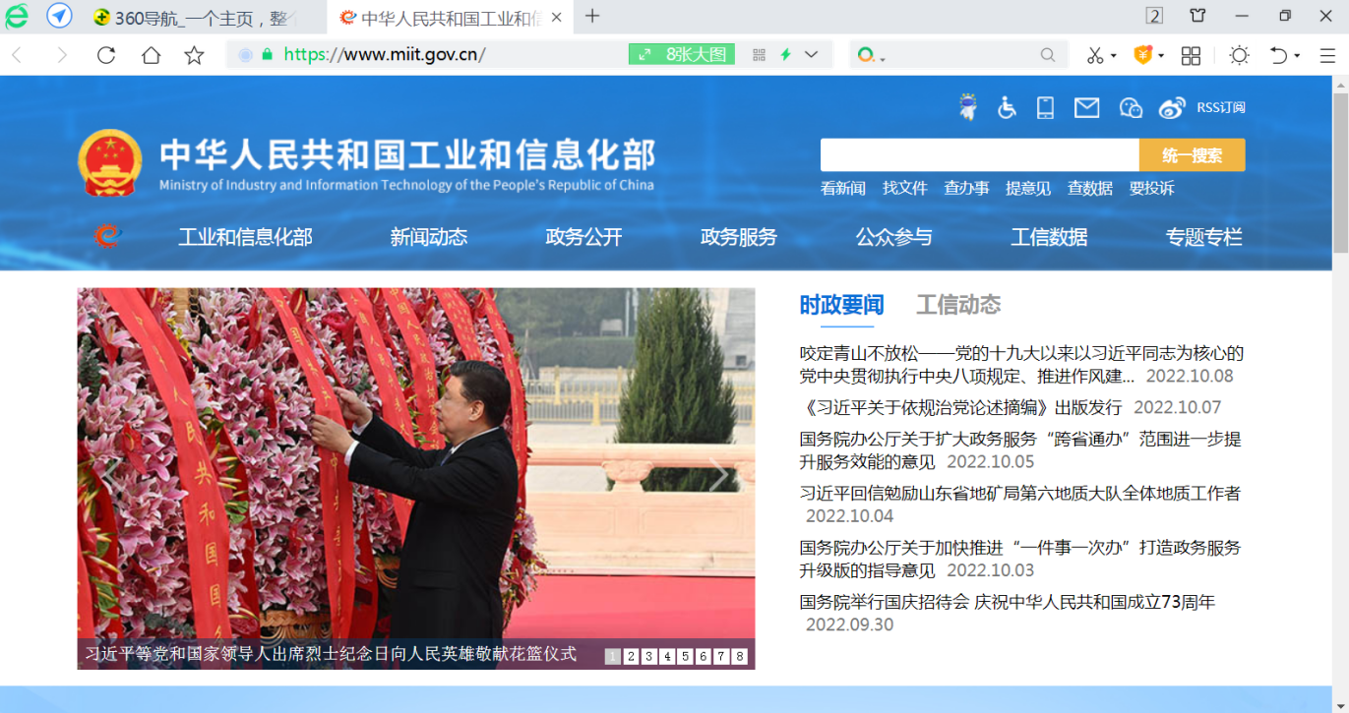

（二）进入以上界面后下拉至如下页面，点击标红方框内“中小企业规模类型自测小程序”。

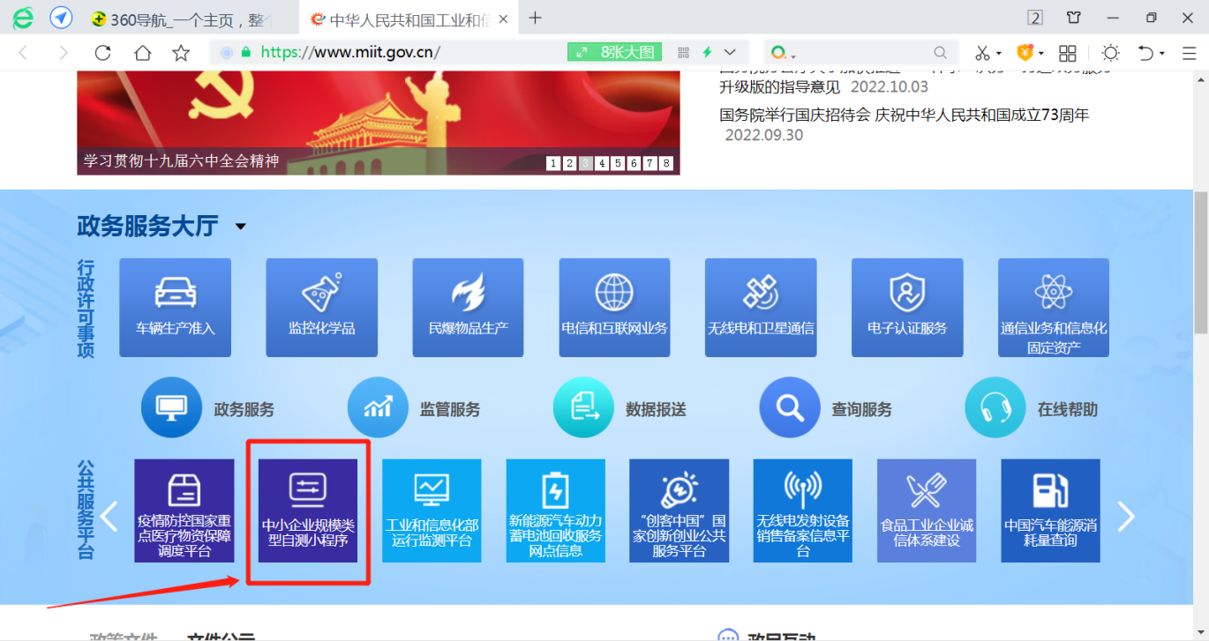

（三）开始自测。

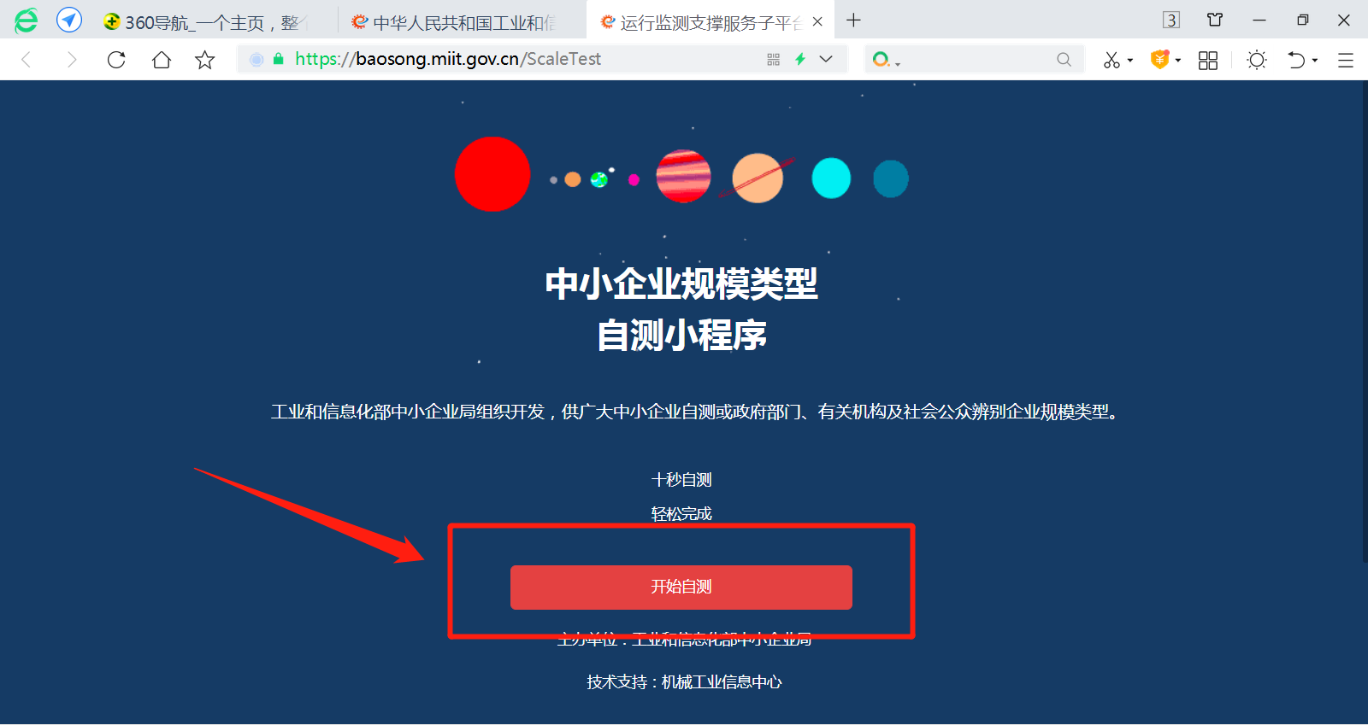

（四）对照企业营业执照，勾选企业所属行业，点击“下一步”。示例：勾选“农、林、牧、渔业”。

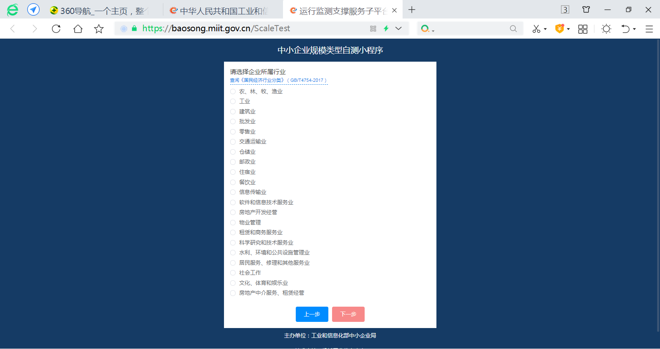

（五）按要求填写划型测算指标数据。示例：上年度营业收入为400万元。

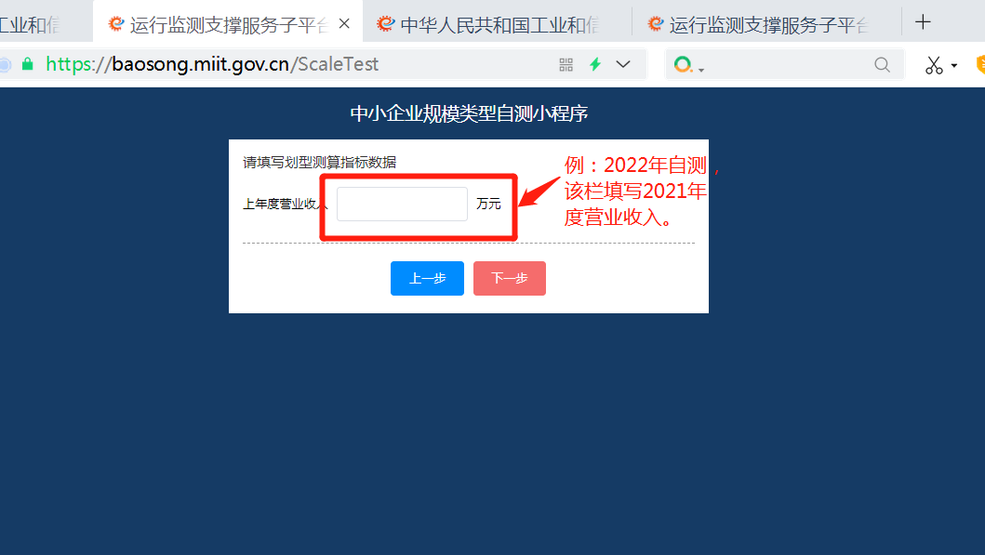

（六）测算指标数据填完后，点击“下一步”将显示测试结果，如下图。

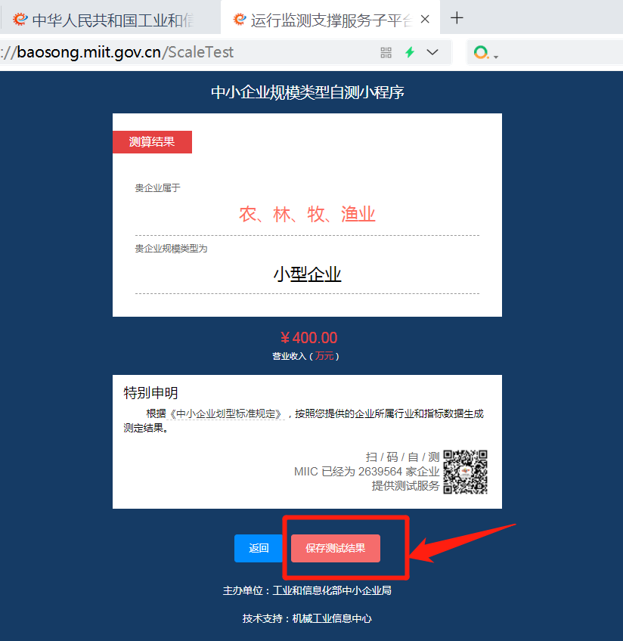

七、点击“保存测试结果”，进入以下界面，填写企业名称，然后点击“结果下载”，将生成该企业自测报告。

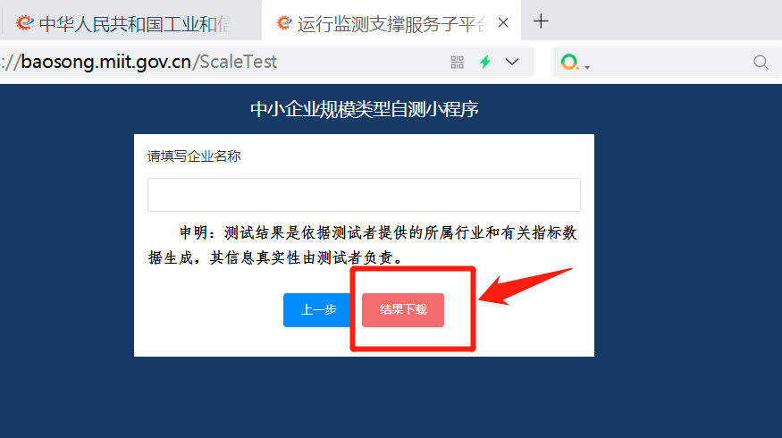

四、联系人及电话

联系人：肖 敏、许志敏

联系电话：67521900